Использование БПЛА для создания электронных карт полей

Жанин Н.Г.
Магистрант
Царюк Г.В.
Магистрант
Никкарь К.А.
Кандидат сельскохозяйственных наук
Научный руководитель: канд. техн. наук, доцент Тихоновский В.В.
Новосибирский государственный аграрный университет, Новосибирск, Россия
E–mail: nikitazhanin250490@gmail.com

Беспилотный летательный аппарат, БЛА, БПЛА; в разговорной речи также беспилотник; дрон (от англ. drone «трутень») — летательный аппарат без экипажа на борту.[2]
БПЛА могут обладать разной степенью автономности — от управляемых дистанционно до полностью автоматических, — а также различаться по конструкции, назначению и множеству других параметров. Управление БПЛА может осуществляться эпизодической подачей команд или непрерывно — в последнем случае БПЛА называют дистанционно-пилотируемым летательным аппаратом (ДПЛА). БПЛА могут различаться по области применения (разведовательные, ударные, сельскохозяйственные и т.д.). Конструктивно: вертолётного типа, самолётного типа. По типу управления:[3,4]
-дистанционно-пилотируемые;
-дистанционно-управляемые;
-автоматические.
В настоящее время сельскохозяйственное производство перешло на совершенно новый уровень развития, которое при выполнении технологических процессов применяет точные и цифровые технологии. Так, в растениеводстве для повышения эффективности производства и сокращения затрат прибегают к помощи геоинформационных систем (ГИС), которые на разных стадиях развития предприятий подразумевают внедрение в производственные процессы: мониторинг, телеметрию, дистанционное зондирование земли, дифференцированные технологии посева, внесения удобрений и средств защиты растений и многое другое. Поэтому новый уклад производства обязывает сельхозтоваропроизводителей уметь получить, а также и работать с новыми базами данных, информацией, техникой.
Одним из важных элементов ГИС является электронная карта, которая пусть и в разных вариациях, но нужна и инженеру, и агроному, а также для умных машин.
Электронная карта полей - это файл, содержащий информацию о контуре, расположении и площади каждого поля в хозяйстве. Составление точной электронной карты - первый шаг цифровизации растениеводства, основа для внедрения компьютерных программ для агрономии и управления предприятием. У электронной карты есть множество применений. Например, она поможет наглядно спланировать севооборот, визуализировать распределение культур по полям в сезоне.(рис.)[5]

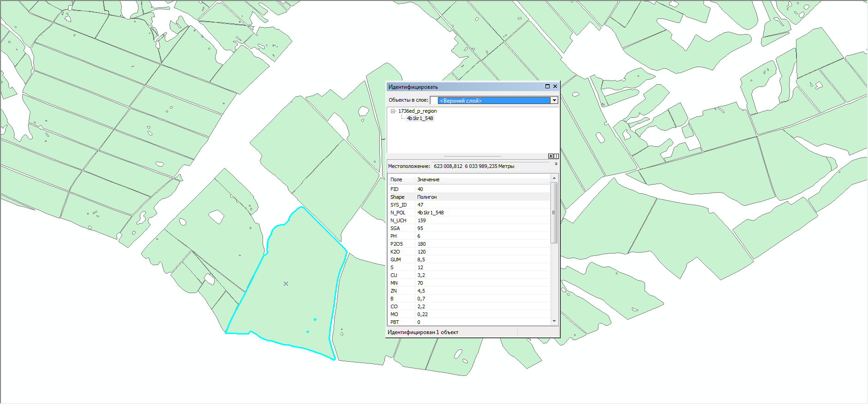
Рисунок – Пример электронной карты полей хозяйства Новосибирской области

Как уже было сказано выше наиболее эффективным средством для получения качественных и дешёвых фотоаэроснимков являются БПЛА. Дроны вертолётного типа отличаются своей компактностью и мобильностью. Для их применения не нужно специальных взлётных устройств. Их слабой стороной можно считать непродолжительное время полёта в среднем (15-45 минут) [6], что влечёт за собой малую площадь фотоаэросъёмки - за один полёт с учетом разрешенной безопасной высоты полета (около 60 га.).
Беспилотники самолётного типа способны обеспечить продолжительное время полёта и облетать в районе 500 га за один запуск. Минусы этих БПЛА более сложная эксплуатация, которая требует от оператора высокой квалификации, для их пуска необходимы специализированные пусковые устройства (катапульта), более сложное программное обеспечение, а также суровые требования в плане разрешительной системы законодательства. [7]
Беспилотные летательные аппараты позволяют получить снимки высочайшего качества (см. на пиксель). Что в дальнейшем даёт нам максимально точную электронную карту, которая исключает из площади пашни не только колки, но и даже мелкие кустарники.
После проведения фотоаэросъёмки участка необходимо провести обработку полученных снимков. Она включает в себя редактирование отдельных снимком в фоторедакторе (Lightroom). Следующим шагом является получение из отдельных фотоснимков одного фотоаэроснимка участка имеющего пространственную привязку – для этих целей используется программа Photoscan.
Получив фотоаэроснимок, создаётся электронная карта полей в ГИС программах.
Создание электронных карт полей в современном мире является необходимостью для современного сельского хозяйства. Точное земледелие невозможно без применения электронных карт. Исходя из этого мы можем прогнозировать развитие применения БПЛА в сельском хозяйстве и всё более широкое применение электронных карт полей.

Список литературы
- Зубарев, Ю. Н. Использование беспилотных летательных аппаратов в сельском хозяйстве / Ю. Н. Зубарев, Д. С. Фомин, А. Н. Чащин, М. В. Заболотнова. – Текст : непосредственный // Вестник Пермского федерального исследовательского центра. – 2019. – № 2. – С. 47-51.
- Акинчин, А. В. Информационные технологии в системе точного земледелия / А. В. Акинчин, Л. В. Левшаков, С. А. Линков, В. В. Ким, В.В. Горбунов. – Текст : непосредственный // Вестник Курской государственной сельскохозяйственной академии. – 2017. – № 9. – 5 С.
- Федосеева, Н. А. Перспективные области применения беспилотных летательных аппаратов / Н. А. Федосеева, М. В. Загвоздкин. – Текст : непосредственный // Научный журнал. – 2017. – № 9 (22). – С. 26-29.
- Грико, Е. А. Анализ конструктивных решений гражданских беспилотных летательных аппаратов / Е. А. Грико, Б. В. Кокорин, В. В. Тихоновский // Повышение эффективности эксплуатации машин в АПК на основе современных технологий : Материалы внутривузовской научно-технической конференции, Новосибирск, 12 апреля 2022 года. – Новосибирск: Новосибирский государственный аграрный университет, Инженерный институт, 2022. – С. 15-18. – EDN APAXFA.
- Личман, Г. И. Использование БПЛА для мониторинга состояния селекционных участков / Г. И. Личман, Я. П. Лобачевский, В. П. Елизаров, Р. К. Курбанов. – Текст : непосредственный // в сборнике: Научно-информационное обеспечение инновационного развития АПК Материалы IX Международной научно-практической конференции "ИнформАгро-2017", 2017. – С. 311-315.
6. Мамзин, Н. В. Перспективы использование методик для повышения поленого времени БПЛА / Н. В. Мамзин, В. В. Тихоновский, А. В. Сухосыр // Состояние и инновации технического сервиса машин и оборудования : Материалы XIV международной научно-практической конференции, посвященной памяти доцента М.А. Анфиногенова, Новосибирск, 10–11 ноября 2022 года. – Новосибирск: Издательский центр Новосибирского государственного аграрного университета "Золотой колос", 2022. – С. 144-147. – EDN TKMXYD.
7. Как дроны преобразовывают сельское хозяйство // Независимое издание RUSBASE.-М.,2016

